УТВЕРЖДАЮ
Научный руководитель тематического направления
академик В.А.Матвеев

Лаборатория релятивистской ядерной физики
Отчёт по результатам научных исследований по тематическому направлению
«Участие в глобальных мегапроектах фундаментальной физики»
за I квартал 2013 года
тема: «Исследования по релятивистской ядерной физике»

Лаборатория релятивистской ядерной физики внесла большой вклад в создание детектора Т0, который является одним из важнейших компонентов эксперимента ALICE Главная цель эксперимента – всестороннее исследование свойств и процессов эволюции кварк – глюонной материи. Т0 детектор располагается вблизи номинальной точки столкновения релятивистских ионов и обеспечивает проведение измерений множественности рожденных частиц, мониторирование и определение светимости, измерение времени-пролета рожденных заряженных частиц, диагностику пучка и
формирует триггерные сигналы нулевого уровня.
В 2013 году проводился специальный физический измерительный сеанс при столкновении протонов с ионами свинца . T0 принимал участие на 100% во время этого сеанса. Настройка, устранение неполадок, поддержание работоспособности, обеспечение безаварийного процесса измерений и получения экспериментальных данных с детектора Т0 были выполнены практически полностью сотрудниками ИЯИ.
Благодаря высокому временному разрешению детектора Т0 (рис.1) удается различать временную структуру пучка и отбрасывать фоновые события (Рис.2).
Рис.1. Временное разрешение детектора Т0 при столкновении протонов с ионами свинца (35 псек)

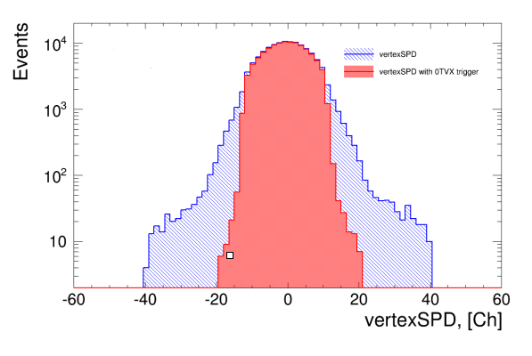
Рис. 2. Измерение вершины взаимодействия с использованием триггерного сигнала OTVX детектора T0

Точное определение светимости и его мониторинг необходим, поскольку значение светимости входит в расчеты сечений всех физических процессов. Светимость на ALICE измеряется передними детекторами: V0, Т0 , и ZDC. Регулярный мониторинг светимости необходим для оптимизации условий во время настройки, а также для обеспечения корректной работы всех детекторов ALICE. Относительные значения светимости записываются в поток данных для дальнейшего анализа . Во время p-Pb столкновений в течение 2013 года для этих целей использовался детектор Т0. В качестве основного сигнала для оценки светимости на установке ALICE использовался триггерный сигнал C0TVX Lob (сигнал генерируется, если вершина столкновении находится в пределах +-30 см ).
Возможность идентификации заряженных частиц в эксперименте ALICE осуществляется комбинированным способом с помощью группы детекторов, которая включает в себя: систему внутреннего трекинга ITS, время-проекционную камеру TPC, детектор переходного излучения TRD, времяпролетный детектор TOF. Время-пролетная система с использованием стартового сигнала Т0 детектора позволяет идентифицировать пионы, протоны при значениях поперечного импульса от 0.5 до 2,5 GeV/c , а для каонов и протонов до 4 GeV/c. В настоящее время проводится анализ экспериментальных данных 2010-2013 годов.
В январе-феврале 2013 года продолжались работы по модернизации детектора Т0. В настоящее время эффективность детектора для рр столковений низка, чтобы использовать T0 в качестве основного детектора для “minimum bias” триггера. Было сделано предложение заменить Т0 (рабочая версия) на одно или два кольца детекторов на основе микроканальных фотоумножителей (MCP-PMT), (рис.3).
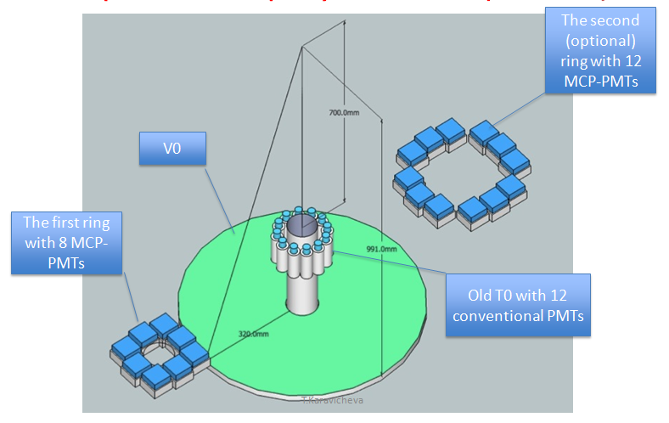
Рис.3. Старая и новая конструкция детектора Т0.

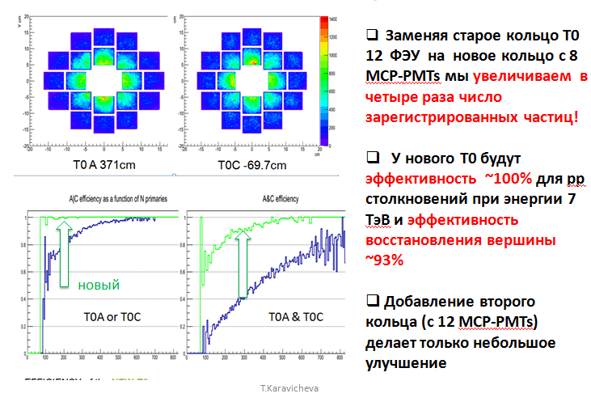
Рис.4 Результаты моделирования использования нового детектора Т0.
Результаты моделирования приведены на рис.4. Данное предложение будет рассматриваться на совещании коллаборации ALICE в следующем квартале.

С помощью модели электромагнитной диссоциации релятивистских ядер RELDIS выполнено моделирование ультрапериферических взаимодействий ядер при энергиях коллайдера LHC, которые планируется достичь после проведения модернизации ускорителя. Вычисления проведены для столкновений ядер свинца. Дополнительно для сравнения вычислены сечения электромагнитной фрагментации ядер урана при тех же энергиях, так столкновения таких ядер также могут быть предложены к изучению на LHC.
Совместно с лабораторией фотоядерных реакций начат анализ данных по фрагментации ядер углерода при поглощении фотонов с энергиями от 500 до 2000 МэВ. С помощью модели RELDIS проведены предварительные расчёты фрагментации ядер углерода.
На Международное Рабочее Совещание по теме «Физика экспериментов на фиксированной мишени (AFTER) с использованием пучков Большого Адронного Коллайдера (LHC)», которое проходило в г. Тренто (Италия) с 3 по 13 февраля 2013 г.
представлено предложение эксперимента «Рождение чармония на пучках LHC с использованием фиксированной мишени». Обсуждалось предложение использовать фиксированную мишень в форме кольца, помещенного в гало пучка, что не мешает проведению других экспериментов на ускорителе, для исследования рождения чармония при энергиях между энергиями RHIC и LHC. Приведены оценки геометрического аксептанса, светимости и скорости счета для рождения J/ψ- мезонов. Показано, что использование фиксированной мишени за короткое время могло бы дать информацию о рождении чармония на различных мишенях и, возможно, с различными налетающими частицами, исследовать роль процессов рекомбинации и возможность образования кварк-глюонной плазмы.

В январе 2013 г. в рамках сотрудничества ЛРЯФ, ИЯИ РАН и ИЯФ СО РАН были проведены экспериментальные испытания FARICH детектора для модернизации системы идентификации частиц с импульсом до 14 ГэВ/с в эксперименте ALICE –(прототип-2) с фоточувствительным детектором, изготовленным компанией PHILIPS (Германия). Измерения проводились на экспериментальной установке с пучком выведенных электронов с энергией до 3 ГэВ на ускорителе ВЭПП-4М (ИЯФ СО РАН, г. Новосибирск).
Испытанный прототип основан на многослойном фокусирующем аэрогельном радиаторе и координатном фоточувствительном детекторе Digital SiPM array (silicon photomultiplier), разработанным по инновационной технологии компанией PHILIPS (Германия).
Особенностями фоточувствительного детектора являются схема FEE-вычитывания, выполненная на единой кремниевой пластине с фоточувствительной APD-матрицей, а так же система шумоподавления, основанная на отключении пикселей с высоким темновым током. В качестве радиатора для черенковского кольца использовался многослойный образец SiO₂-аэрогеля, изготовленный в Институте Катализа СО РАН. Несколько слоев аэрогеля с соответствующими коэффициентами преломления фокусируют черенковское кольцо, что улучшает разрешение детектора.
Координаты пучковых частиц измерялись при помощи GEM-камер, расположенных до и после прототипа, с координатным разрешением около 73 мкм. Координатное разрешение dSiPM-матрицы прототипа для регистрации черенковского кольца составляло 4 мм (геометрическое) и 1мм при восстановлении кольца в треке. С целью уменьшения частоты шумовых одноэлектронных импульсов рабочая температура фоточувствительных элементов была понижена до -40⁰С. В эксперименте измерялось разрешение регистрирующей dSiPM-матрицы, эффективность фокусировки, шумовые характеристики FARICH-прототипа.
По проекту HADES (GSI,Германии) продолжался анализ данных Au+Au, полученных коллаборацией HADES в сеансе 2012 г. при энергии налетающих ядер золота 1.24 ГэВ на нуклон в лабораторной системе. В дополнении к ранее проведенному анализу потоков протонов получены предварительные результаты по идентификации ядер дейтрона и трития и анализу их коллективных потоков.
В частности, получены оценки параметров v1 и v2 Фурье-разложения для набора нормализованных быстрот y0={-0.8, -0.6, -0.4, -0.2, 0.0, 0.2, 0.4, 0.6} в диапазоне поперечных импульсов Pt>303 ГэВ/c. Полученные результаты находятся в хорошем согласии с результатами опубликованными коллаборацией FOPI. Начато изучение вклада систематических ошибок. Первые оценки показывают, что результат достаточно стабилен относительно используемых критериев отбора.
Полученные предварительные результаты свидетельствуют в пользу того, что достигнутое экспериментом HADES разрешение по углу плоскости реакции достаточно для изучения коллективных потоков вторичных частиц. Изучается возможность анализа коллективных потоков выхода электронов в этой реакции.
Кроме того, была проведена идентификация и выделение треков K⁺. Однако, из-за того, что рождение каонов является подпороговым для этой энергии, имеется заметный (на уровне 40-50%) фон от треков заряженных пионов и от протонов. Этот фон пока не позволяет надежно провести анализ коллективных потоков для K⁺. В настоящее время изучаются возможности для подавления фона.
Подготовлен и выпущен препринт ИЯИ РАН с описанием переднего годоскопа, методики его настройки, калибровки и методики определения плоскости реакции.
Продолжены работы по модернизации модулей электромагнитного калориметра на основе свинцового стекла и их тестирование на космике.

В начале 2013г. проведен сеанс измерений выходов заряженных частиц в реакции ⁷Ве + ⁹Ве на фрагментированном пучке ядер ⁷Be при энергиях налетающих ядер бериллия 13 и 20АГэВ(эксперимент NA61 CERN SPS). Таким образом, в течение 2011-2013гг полностью завершена программа измерений на ядрах бериллия при энергиях 13, 20, 30, 40, 75 и 150 АГэВ. Для измерения центральности взаимодействий в этих экспериментах использовался передний адронный калориметр, разработанный и изготовленный в ИЯИ РАН. Группа ИЯИ РАН участвовала в сеансе, поддерживала работоспособность калориметра и проводила on-line обработку экспериментальных данных. Ведется работа по разработке алгоритма калибровки модулей калориметра с использованием экспериментальных данных по взаимодействию ядер ⁷Be с ядрами ⁹Be при различных энергиях (13, 20, 30 ГэВ/нуклон) (время-зависимая калибровка) для коррекции температурного дрейфа используемых микропиксельных фотодиодов. Алгоритм такой калибровки сейчас находится в стадии разработки и тестирования.
Продолжена работа по интегрированию, разработанной в ИЯИ РАН программы моделирования отклика адронного калориметра в общий пакет моделирования SHINE эксперимента NA61.
Начаты работы по разработке технического задания на разработку новой электроники адронного калориметра, системы мониторинга, высоковольтного питания и системы охлаждения в рамках модернизации электроники эксперимента NA61.

По проекту «Исследование свойств сжатой барионной материи на установке CBM в GSI» в первом квартале велась работа по корректировке технического проекта переднего адронного калориметра установки СВМ с учетом замечаний, высказанных экспертами на представлении этого проекта в ноябре 2012 г. Дополнительно проведено моделирование точности определения угла плоскости реакции с помощью этого калориметра, другими детекторными системами СВМ и приведено сравнение результатов. Подготовлен окончательный вариант технического проекта переднего калориметра для представления в комитеты FAIR в начале апреля 2013г. для его утверждения и открытия финансирования его изготовления.
Продолжалось моделирование образования и детектирования J/psi с помощью электромагнитного калориметра через их распад на электрон-позитронную пару на установке СВМ.
По проекту «Исследование распадов положительных каонов в эксперименте TREK, J-PARC, Япония» в первом квартале 2013 года группой ИЯИ РАН продолжена работа по оптимизации схемы съема сигнала с CsI(Tl) модулей электромагнитного калориметра, используемого для восстановления импульсов нейтральных пионов и плоскости распада положительных каонов в эксперименте TREK, (J-PARC, Япония). Исследуются новейшие образцы многопиксельных лавинных фотодиодов, работающих в гейгеровской моде усиления и имеющих большой динамический диапазон, необходимый для калориметрии. По результатам исследований нескольких типов фотодетекторов подготовлен и отправлен в печать препринт ИЯИ РАН. На ускорительном комплексе J-PARC, Япония проведен тестовый сеанс по настройке канала положительных каонов. Измерена интенсивность каонного пучка при различных параметрах магнитной оптики. Также измерены фоновые условия работы CsI(Tl) электромагнитного калориметра в присутствии значительной примеси положительных пионов в каонном пучке. Выполняется анализ полученных экспериментальных данных.

Публикации:

1. Deep sub-threshold K ∗ (892) ⁰ production in collisions of Ar + KCl at 1.76-A-GeV HADES Collaboration (G. Agakishiev (Giessen U.) et al.). 2013. 7 pp.
Published in Eur.Phys.J. A49 (2013) 34

2. Centrality dependence of π , K, p production in Pb-Pb collisions at s NN − − √s_{NN} =2.76 TeV
ALICE Collaboration (Betty Abelev (LLNL, Livermore) et al.). Mar 4, 2013. 42 pp.
CERN-PH-EP-2013-019
e-Print: arXiv:1303.0737 [hep-ex] | PDF

3. Nuclear-nuclear collision centrality determination by the spectators calorimeter for the MPD setup at the NICA facility
M.B. Golubeva, F.F. Guber, A.P. Ivashkin (Moscow, INR), A.Yu. Isupov (Dubna, JINR), A.B. Kurepin (Moscow, INR), A.G. Litvinenko, E.I. Litvinenko, I.I. Migulina, V.F. Peresedov (Dubna, JINR). 2013. 16 pp.
Published in Phys.Atom.Nucl. 76 (2013) 1-15, Yad.Fiz. 76 (2013) 2-17
4. Centrality determination of Pb-Pb collisions at sqrt(sNN) = 2.76 TeV with ALICE
ALICE Collaboration (Betty Abelev (LLNL, Livermore) et al.). Jan 18, 2013. 37 pp.
CERN-PH-EP-2012-368
e-Print: arXiv:1301.4361 [nucl-ex] | PDF

5. Charge correlations using the balance function in Pb-Pb collisions at sqrt{s_{NN}} = 2.76 TeV
ALICE Collaboration (Betty Abelev (LLNL, Livermore) et al.). Jan 2013. 37 pp. CERN-PH-EP-2012-371 e-Print: arXiv:1301.3756 [nucl-ex] | PDF

6. Measurement of the inclusive differential jet cross section in pp collisions at s √ =2.76 TeV ALICE Collaboration (B. Abelev (LLNL, Livermore) et al.). Jan 2013. 17 pp. CERN-PH-EP-2012-301 e-Print: arXiv:1301.3475 [nucl-ex] | PDF

7. Pion emission from the T2K replica target: method, results and application NA61/SHINE Collaboration (N. Abgrall (Geneva U.) et al.). Nucl.Instrum.Meth. A701 (2013) 99-114

8. Передний сцинтилляционный годоскоп для регистрации ядерных фрагментов на установке ХАДЕС
О.Андреева, М.Голубева, Ф.Губер, А.Ивашкин, А.Курепин, А.Решетин, А.Садовский, Е.Усенко
Препринт ИЯИ, 2013

Заведующий Лабораторией релятивистской ядерной физики
А.Б.Курепин

СОГЛАСОВАНО

Заведующий ОЭФ И.И. Ткачев
член-корреспондент РАН
2 апреля 2013

